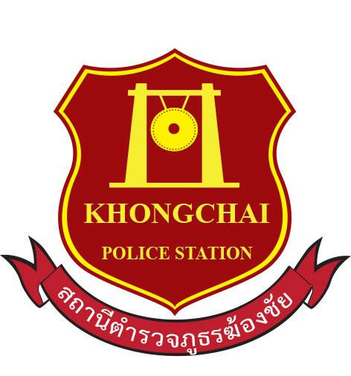
รายงานผลการประเมินความเสี่ยงต่อการรับสินบน
ประจำปีงบประมาณ พ.ศ.2568
ของ สถานีตำรวจภูธรฆ้องชัย
ภ.จว.กาฬสินธุ์
บทนำ
ด้วยสถานีตำรวจภูธรฆ้องชัย ได้จัดทำแผนบริหารจัดการความเสี่ยงประจำปีงบประมาณ พ.ศ. 2568 ตามที่สำนักงานคณะกรรมการป้องกันและปราบปรามการทุจริตในภาครัฐ (สำนักงาน ป.ป.ท.) ได้ขับเคลื่อนให้หน่วยงานภาครัฐมีมาตรการ ระบบ หรือแนวทางในการบริหารจัดการความเสี่ยงของการดำเนินงานที่ อาจก่อให้เกิดการทุจริต การรับสินบน
สถานีตำรวจภูธรฆ้องชัย ได้ตระหนักถึงความสำคัญในจัดการความเสี่ยงการทุจริตภายในองค์กร อันสอดคล้องกับนโยบายดังกล่าว อาศัยอำนาจตามคำสั่ง สถานีตำรวจภูธรฆ้องชัย ที่ 126/2568 ลงวันที่ 11 มีนาคม 2568 แต่งตั้งคณะกรรมการดำเนินการในการขับเคลื่อนและกำกับติดตามการประเมินคุณธรรมและความ โปร่งใสในการดำเนินงานของหน่วยงานภาครัฐ (Integrity & Transparency Assessment : ITA ของสถานีตำรวจประจำปีงบประมาณ เพื่อเป็นการบริหารจัดการ ความเสี่ยงต่อการรับสินบน ของสถานีตำรวจภูธรฆ้องชัย และได้กำหนดมาตรการควบคุมความเสี่ยงต่อการรับสินบน แยกตามสายงาน เพื่อให้ข้าราชการตำรวจในสังกัด มีส่วนร่วมในการดำเนินการตามแผน โดยมีรายงานผลการดำเนินการเพื่อจัดการความเสี่ยงต่อการรับสินบน
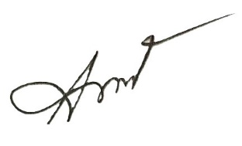

พันตำรวจเอก
( ชัยพล พลเยี่ยม )
ผู้กำกับการสถานีตำรวจภูธรฆ้องชัย
ผลการดำเนินการเพื่อจัดการความเสี่ยงต่อการรับสินบน
- สายงานอำนวยการ
มาตรการควบคุมความเสี่ยง  ต่อการรับสินบน | กิจกรรม | ผลการดำเนินงาน
1. กำกับดูแล กาปฏิบัติงาน โดยมีการตรวจสอบตามสาย การบังคับบัญชาทุกขั้นตอน เพื่อไม่ให้เกิดช่องว่างในการ เรียกรับผลประโยชน์  2. อบรม กำชับการปฏิบัติงาน ของเจ้าหน้าที่อย่างสม่ำเสมอ เพื่อสร้างจิตสำนึกในการ ปฏิบัติงาน  3. ดูแลทุกข์สุข สอบถาม ปัญหาความเป็นอยู่อย่าง ใกล้ชิด | 1.จัดให้มีการประชุม กำชับ  การปฏิบัติหน้าที่เป็นประจำ  2 . ตรวจสอบเอกสารที่ เกี่ยวข้องกับการปฏิบัติงาน อย่างสม่ำเสมอ  3. ตรวจสอบความเป็นอยู่ สอบถาม พูดคุย เพื่อให้ได้ รับทราบปัญหาต่าง ๆ ของ ผู้บังคับบัญชา เพื่อสามารถให้ คำแนะนำและแนวทางแก้ไข ปัญหาได้อย่างถูกต้อง | 1.ข้าราชการตำรวจในสังกัด รับทราบถึงปัญหาความเสี่ยงในการรับสินบน และให้ความร่วมมือในการต่อต้านการรับสินบนตามแบบแผนที่กำหนดขึ้น  2.การจัดเก็บเอกสาร จัดเก็บตามแผนก มีการคัดสำเนาและตรวจสอบความถูกต้องเป็นประจำอย่างสม่ำเสมอ  3.จากการสอบถาม ดูแลทุกข์สุขของข้าราชการตำรวจในสังกัด จึงได้ทราบปัญหาของแต่ละบุคคล และดำเนินการช่วยเหลือ เช่นโครงการเราไม่ทิ้งกัน  โครงการ ช่วยเหลือข้าราชการตำรวจในรูปแบบต่าง ๆ เช่นจัดทำอาหารกลางวันเพื่อลดค่าใช้จ่ายให้แก่ข้าราชการตำรวจในสังกัด เป็นมาตรการช่วยเหลือค่าใช้จ่ายเบื้องต้นแก่ข้าราชการตำรวจออกตรวจเยี่ยมข้าราชการตำรวจที่ได้รับบาดเจ็บขณะปฏิบัติหน้าที่เพื่อบำรุงขวัญกำลังใจแก่ข้าราชการตำรวจ
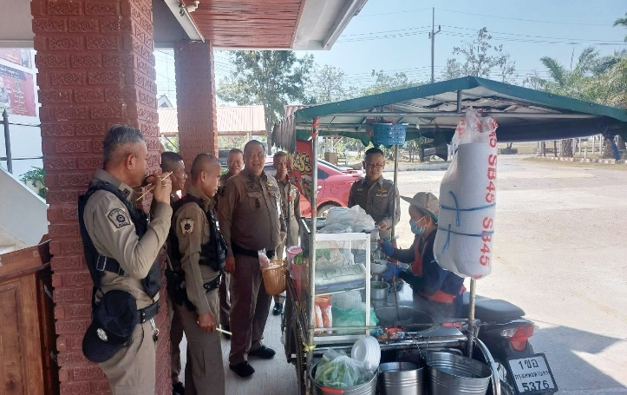
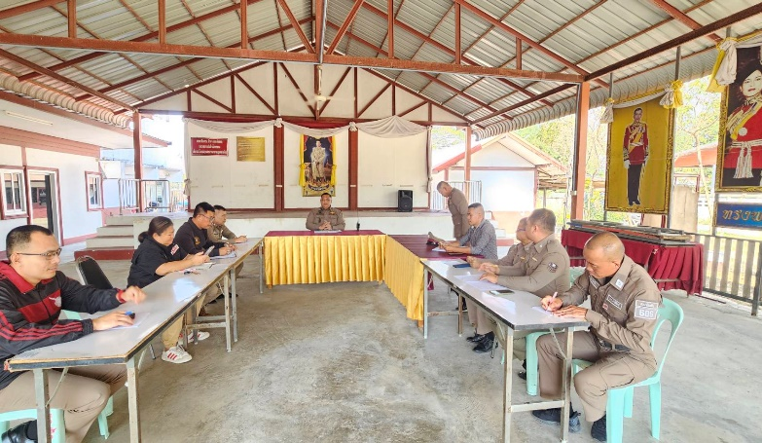
- สายงานป้องกันปราบปราม
มาตรการควบคุมความเสี่ยง  ต่อการรับสินบน | กิจกรรม | ผลการดำเนินงาน
1.อบรม กำชับการปฏิบัติงาน ของเจ้าหน้าที่ตำรวจให้ปฏิบัติ ตามกฎหมายอย่างเคร่งครัด ไม่ให้เรียกรับทรัพย์สินหรือ ประโยชน์อื่นใดเพื่อช่วยเหลือ ผู้กระทำผิด  2.จัดหาสวัสดิการเพิ่มเติมเพื่อ สร้างขวัญกำลังใจในการ ปฏิบัติหน้าที่  3. เสริมสร้างการควบคุมดูแล ผู้ใต้บังคับบัญชา ตามคำสั่ง 1212/2537  4.แต่งตั้งคณะกรรมการเพื่อ ติดตามและควบคุมการทุจริตประจำสถานี | 1.ก่อนออกปฏิบัติหน้าที่ หัวหน้างานต้อง อบรม กำชับ การปฏิบัติงานของ เจ้าหน้าที่ ตำรวจให้ปฏิบัติตามกฎหมาย อย่างเคร่งครัด ไม่ให้เรียกรับ ทรัพย์สินหรือ ประโยชน์อื่นใด เพื่อช่วยเหลือผู้กระทำผิดทุก กรณี  2.สอดส่องผู้ใต้บังคับบัญชา อย่างสม่ำเสมอ เช่น ออกเยี่ยมเยียนครอบครัว เพื่อสอบถามปัญหาต่างๆ  3 .นำปัญหาต่างๆของ ผู้ใต้บังคับ  บัญชาเสนอ คณะกรรมการเพื่อติดตาม และควบคุมการทุจริต เพื่อ หาแนวทางแก้ไขต่อไป | 1.ตรวจสอบการปฏิบัติหน้าที่ ด้วยการตรวจเยี่ยมจุดตรวจ จุดสกัด เป็นประจำโดยมีการมอบหมายให้ สวป.เป็นผู้ควบคุมการปฏิบัติ เน้นย้ำในช่วงปล่อยแถว เรื่องการไม่เรียกรับทรัพย์สินหรือประโยชน์อื่นใดเพื่อช่วยเหลือผู้กระทำความผิด ให้พ้นจากความผิดนั้นๆ  2.ตรวจเยี่ยมข้าราชการตำรวจผู้ได้รับบาดเจ็บจากการปฏิบัติหน้าที่ เพื่อบำรุงขวัญกำลังใจให้แก่ข้าราชการตำรวจ งานป้องกันปราบปราม และจัดหาสวัสดิการอื่น ๆ  3.เน้นย้ำให้ สวป.ควบคุมดูแลการจัดกำลังเข้าเวรสายตรวจ และภารกิจอื่นใดที่ต้องใช้กำลังในสายงานป้องกันปราบปราม ให้เป็นไปด้วยความเป็นระเบียบเรียบร้อย  4.ควบคุมการปฏิบัติผ่านงานธุรการป้องกันปราบปราม ให้ทำหนังสืออกคำสั่งให้ชัดเจนตามวัตถุประสงค์ของผู้บังคับบัญชา โดยเน้นย้ำการไม่เรียกรับผลประโยชน์อื่นใด จากการปฏิบัติหน้าที่และนอกเหนือจากการปฏิบัติหน้าที่
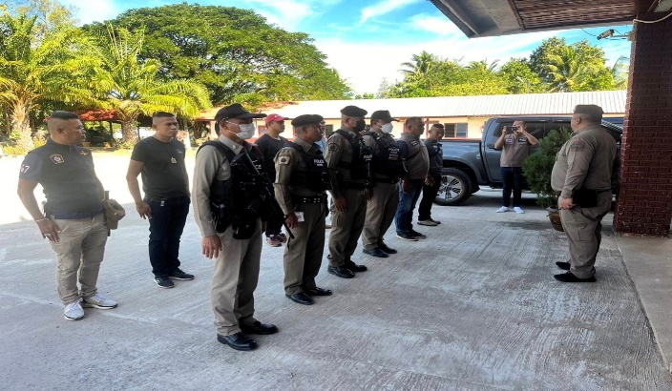
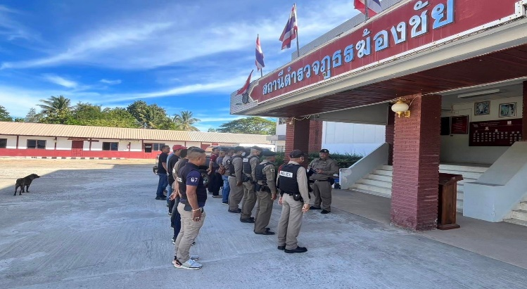

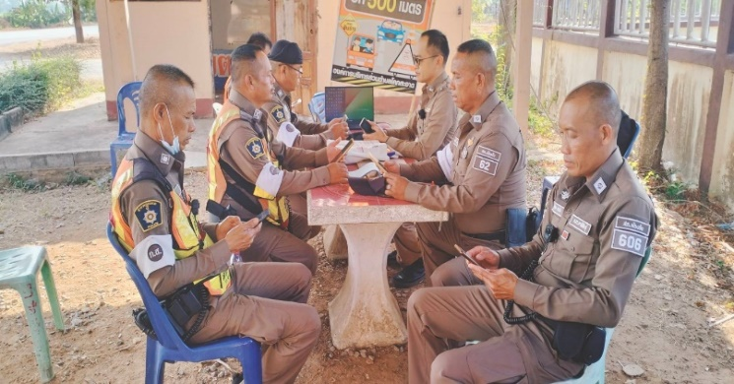
- สายงานจราจร
- มาตรการควบคุมความเสี่ยง  - ต่อการรับสินบน | กิจกรรม | ผลการดำเนินงาน
1.อบรม กำชับการปฏิบัติงาน ของเจ้าหน้าที่ตำรวจให้ปฏิบัติ ตามกฎหมายอย่างเคร่งครัด ไม่ให้เรียกรับทรัพย์สินหรือ ประโยชน์อื่นใดเพื่อช่วยเหลือ ผู้กระทำผิด  2.จัดหาสวัสดิการเพิ่มเติมเพื่อ สร้างขวัญกำลังใจในการ ปฏิบัติหน้าที่  3. เสริมสร้างการควบคุมดูแล ผู้ใต้บังคับบัญชา ตามคำสั่ง 1212/2537  4.แต่งตั้งคณะกรรมการเพื่อ ติดตามและควบคุมการทุจริต ประจำสถานี | 1.ก่อนออกปฏิบัติหน้าที่ หัวหน้างานต้อง อบรม กำชับ การปฏิบัติงานของ เจ้าหน้าที่ ตำรวจให้ปฏิบัติตามกฎหมาย อย่างเคร่งครัด ไม่ให้เรียกรับ ทรัพย์สิน หรือประโยชน์อื่นใด  เพื่อช่วยเหลือ ผู้กระทำผิดทุก กรณี  2.สอดส่องผู้ใต้บังคับบัญชา อย่าง สม่ำเสมอ เช่น ออก เยี่ยมเยียนครอบครัว เพื่อ สอบถามปัญหาต่างๆ  3 .นำปัญหาต่าง ๆของผู้ใต้บังคับบัญชา เสนอ คณะกรรมการเพื่อติดตาม และ ควบคุมการทุจริต เพื่อ หาแนวทางแก้ไข ต่อไป | 1.สวป. ควบคุมการปฏิบัติ อบรมปล่อยแถวข้าราชการตำรวจสายงานจราจร เน้นย้ำ การประพฤติตนให้เป็นสุภาพบุรุษจราจร ช่วยเหลือประชาชน และกำชับไม่ให้มีการเรียกรับทรัพย์สินหรือประโยชน์อื่นใดจากากรปฏิบัติหน้าที่  2.สวป.ตรวจเยี่ยมข้าราชการตำรวจครอบครัวของข้าราชการตำรวจเพื่อสอบถามปัญหาข้อติดขัดในสายงานจราจร เป็นประจำ  3.การนำปัญหาของผู้ใต้บังคับบัญชา เสนอต่อหัวหน้าสถานีตำรวจเพื่อทราบและจัดให้มีคณะทำงานเฝ้าติดตามปัญหานั้น ๆ และได้รับการแก้ไขอย่างเป็นรูปธรรม โดยมุ่งเน้นการป้องกันการทุจริตจากการประพฤติมิชอบ ทั้งในและนอกหน้าที่ของข้าราชการตำรวจสายงานจราจร
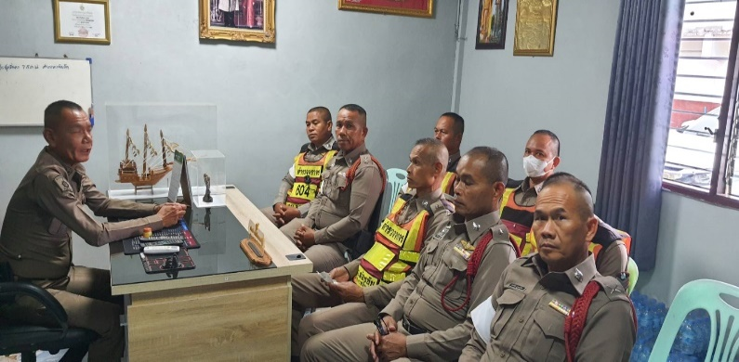
(4)สายงานสืบสวน
มาตรการควบคุมความเสี่ยง  ต่อการรับสินบน | กิจกรรม | ผลการดำเนินงาน
1.อบรม กำชับการปฏิบัติงาน ของเจ้าหน้าที่ตำรวจให้ปฏิบัติ ตามกฎหมายอย่างเคร่งครัด ไม่ให้เรียกรับทรัพย์สินหรือ ประโยชน์อื่นใดเพื่อช่วยเหลือ ผู้กระทำผิด  2.จัดหาสวัสดิการเพิ่มเติมเพื่อ สร้างขวัญกำลังใจในการ ปฏิบัติหน้าที่  3.เสริมสร้างการควบคุม ดูแล ผู้ใต้บังคับบัญชา ตามคำสั่ง 1212/2537  4.แต่งตั้งคณะกรรมการเพื่อ ติดตามและควบคุมการทุจริต ประจำสถาน | 1.ก่อนออกปฏิบัติหน้าที่ หัวหน้างาน ต้อง อบรม กำชับ การปฏิบัติงานของ เจ้าหน้าที่ ตำรวจให้ปฏิบัติตาม กฎหมาย อย่างเคร่งครัด ไม่ให้เรียก รับ ทรัพย์สินหรือประโยชน์อื่นใด เพื่อ ช่วยเหลือผู้กระทำผิดทุก กรณี  2.สอดส่องผู้ใต้บังคับบัญชา อย่าง สม่ำเสมอ เช่น ออก เยี่ยมเยียน ครอบครัว เพื่อ สอบถามปัญหาต่างๆ  3 .นำปัญหาต่างๆ ของผู้บังคับ บัญชาเสนอ คณะกรรมการ เพื่อติดตาม และควบคุมการทุจริต เพื่อหา แนวทางแก้ไขต่อไป | 1.มีการกำชับการปฏิบัติ ทุกครั้งก่อนออกปฏิบัติหน้าที่ เน้นย้ำไม่ให้เรียกรับทรัพย์สินหรือประโยชน์อื่นใดเพื่อช่วยเหลือผู้กระทำความผิด ให้ไม่ต้องรับโทษทางกฎหมาย  2.ผู้บังคับบัญชา ให้ความสำคัญกับครอบครัวข้าราชการตำรวจทุกสายงาน ออกตรวจเยี่ยมรับฟังปัญหาและสร้างขวัญกำลังใจให้แก่ข้าราชการตำรวจ  3.นำปัญหา ข้อติดขัดจากการทำงานมาวิเคราะห์ เพื่อปรับปรุงแก้ไข โดยเน้นย้ำการจับกุม เป็นไปตามที่กฎหมายกำหนด มิมีการเรียกรับทรัพย์สินหรือประโยชน์อื่นใดจากการปฏิบัติหน้าที่
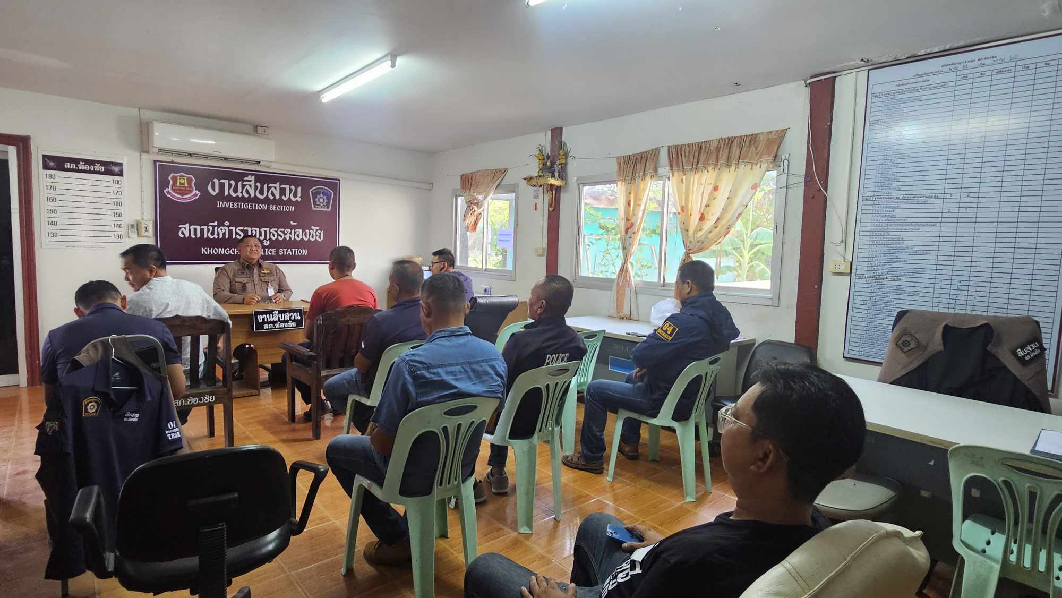
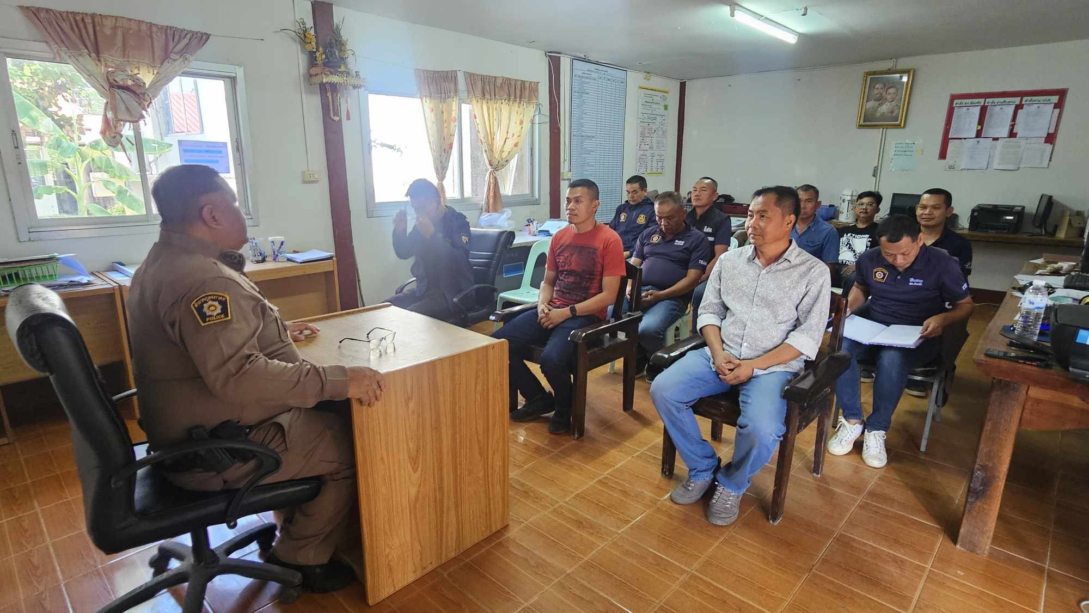
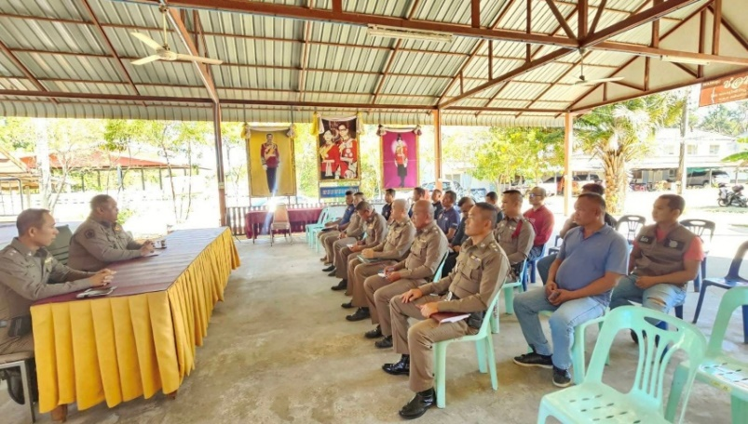
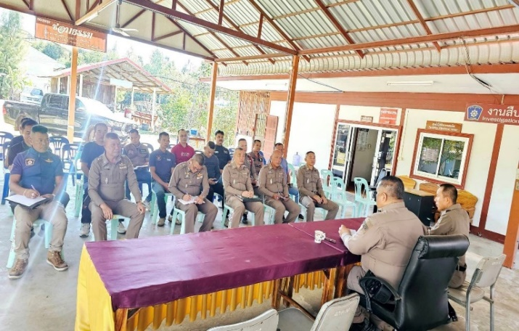
(5) สายงานสอบสวน
มาตรการควบคุมความเสี่ยง  ต่อการรับสินบน | กิจกรรม | ผลการดำเนินงาน
1.อบรม กำชับการปฏิบัติงาน ของเจ้าหน้าที่ตำรวจให้ปฏิบัติ ตามกฎหมายอย่างเคร่งครัด ไม่ให้เรียกรับทรัพย์สินหรือ ประโยชน์อื่นใดเพื่อช่วยเหลือ ผู้กระทำผิด  2.จัดหาสวัสดิการเพิ่มเติมเพื่อ สร้างขวัญกำลังใจในการ ปฏิบัติหน้าที่  3. เสริมสร้างการควบคุม ดูแล ผู้ใต้งบังคับบัญชา ตามคำสั่ง 1212/2537  4.แต่งตั้งคณะกรรมการเพื่อ ติดตามและควบคุมการทุจริต ประจำสถานี | 1.ก่อนออกปฏิบัติหน้าที่ หัวหน้างาน ต้อง อบรม กำชับ การปฏิบัติงานของ เจ้าหน้าที่ ตำรวจให้ปฏิบัติตาม กฎหมาย อย่างเคร่งครัด ไม่ให้เรียก รับ ทรัพย์สินหรือประโยชน์อื่นใด เพื่อ ช่วยเหลือผู้กระทำผิดทุก กรณี  2.สอดส่องผู้ใต้บังคับบัญชา อย่าง สม่ำเสมอ เช่น ออก เยี่ยมเยียน ครอบครัว เพื่อ สอบถามปัญหาต่างๆ  3 .นำปัญหาต่างๆ ของผู้บังคับ บัญชาเสนอ คณะกรรมการ เพื่อติดตาม และควบคุมการทุจริต เพื่อหา แนวทางแก้ไขต่อไป | 1.มีการกำชับการปฏิบัติ ทุกครั้งก่อนออกปฏิบัติหน้าที่ เน้นย้ำไม่ให้เรียกรับทรัพย์สินหรือประโยชน์อื่นใดเพื่อช่วยเหลือผู้กระทำความผิด ให้ไม่ต้องรับโทษทางกฎหมาย  2.ผู้บังคับบัญชา ให้ความสำคัญกับครอบครัวข้าราชการตำรวจทุกสายงาน ออกตรวจเยี่ยมรับฟังปัญหาและสร้างขวัญกำลังใจให้แก่ข้าราชการตำรวจ  3.นำปัญหา ข้อติดขัดจากการทำงานมาวิเคราะห์ เพื่อปรับปรุงแก้ไข โดยเน้นย้ำการทำสำนวน เป็นไปตามที่กฎหมายกำหนด ไม่ให้มีการเรียกรับทรัพย์สินหรือประโยชน์อื่นใดจากการปฏิบัติหน้าที่

